**TRƯỜNG ĐẠI HỌC SƯ PHẠM THÀNH PHỐ HỒ CHÍ MINH**

**KHOA CÔNG NGHỆ THÔNG TIN**

🙢⬩🙠



**BÁO CÁO ĐỀ TÀI**

**ỨNG DỤNG NGHE NHẠC OFFLINE**

**TPHCM, Tháng 06/2021**

**TRƯỜNG ĐẠI HỌC SƯ PHẠM THÀNH PHỐ HỒ CHÍ MINH**

**KHOA CÔNG NGHỆ THÔNG TIN**

🙢⬩🙠



**BÁO CÁO ĐỀ TÀI**

**ỨNG DỤNG NGHE NHẠC OFFLINE**

***Giảng viên hướng dẫn:*** Thầy Nguyễn Đỗ Thái Nguyên

***Nhóm sinh viên thực hiện (Nhóm Accepted):***

Dương Thị Hòa Bình 41.01.101.012 (Nhóm trưởng)

Nguyễn Minh Hiếu 4501104083

Nguyễn Văn Châu 4501104024

Lương Hoàng Quân 4501104192

Thiều Quang Bảo Tín 4501104241

**TPHCM, Tháng 06/2021**

**LỜI CẢM ƠN**

Chúng em chân thành cảm ơn sự hướng dẫn tận tình của Thầy Nguyễn Đỗ Thái Nguyên đã hướng dẫn nhóm chúng em thực hiện đề tài.

Tuy có nhiều cố gắng nhưng trong không tránh khỏi những thiếu sót. Chúng em rất mong có những ý kiến đóng góp, giúp đỡ để đề tài được hoàn thiện hơn.

Chúng em xin chân thành cảm ơn!

**NHẬN XÉT CỦA GIẢNG VIÊN**

**DANH MỤC HÌNH ẢNH**

Hình 1‑1. Kiến trúc hệ điều hành Android 7

Hình 3‑1. Giao diện phát nhạc 15

Hình 3‑2. Giao diện chính 15

Hình 3‑3. Giao diện bộ chỉnh âm 15

Hình 4‑1. Giao diện ứng dụng khi yêu cầu quyền truy cập vào bộ nhớ điện thoại 17

Hình 4‑2. Danh sách nhạc trống 18

Hình 4‑3. Giao diện chính 19

Hình 4‑4. Tìm kiếm theo tên bài hát 20

Hình 4‑5. Giao diện cài đặt 20

Hình 4‑6. Giao diện sáng 21

Hình 4‑7. Giao diện tối 21

Hình 4‑8. Hình ảnh bài hát mặc định 22

Hình 4‑9. Giao diện phát nhạc 22

Hình 4‑10. Danh sách nhạc Music 23

Hình 4‑11. Sắp xếp bài hát theo các tùy chọn 24

Hình 4‑12. Scan - quét tìm bài hát mới 24

Hình 4‑13. Tùy chọn với bài hát bất kì 25

Hình 4‑14. Tùy chọn với nhiều bài hát 25

Hình 4‑15. Favorites 26

Hình 4‑16. History 26

Hình 4‑17. Music Lists 27

Hình 4‑18. Tạo playlist mới 27

Hình 4‑19. Đổi tên playlist 28

Hình 4‑20. Artists và Albums 28

Hình 4‑21. Giao diện phát nhạc 30

Hình 4‑22. Hẹn giờ tắt 31

Hình 4‑23. Thêm bài hát vào playlist 32

Hình 4‑24. Cài đặt bài hát làm nhạc chuông 33

Hình 4‑25. Bộ chỉnh âm (Equalizer) 34

Hình 4‑26. Bộ chỉnh âm cho một thể loại có sẵn 35

Hình 4‑27. Các thể loại âm nhạc mặc định 35

Hình 4‑28. Bộ chỉnh âm tùy chỉnh 35

Hình 4‑31. Giao diện ứng dụng khi màn hình khóa 36

Hình 4‑30. Giao diện thông báo mở rộng 36

Hình 4‑29. Giao diện thông báo 36

**MỤC LỤC**

Chương 1. TỔNG QUAN ĐỀ TÀI 7

1.1. Tổng quan về hệ điều hành Android 7

1.1.1. Nhân Linux (Linux Kernel) 8

1.1.2. Thư viện (Libraries) 8

1.1.3. Thực thi (Android Runtime) 8

1.1.4. Nền tảng Android (Framework) 9

1.1.5. Tầng ứng dụng (Applications) 9

1.2. Tổng quan về Android Studio 10

1.3. Tổng quan về Ứng dụng nghe nhạc offline 10

Chương 2. CÁC THƯ VIỆN SỬ DỤNG 11

2.1. Media Player 11

2.2. RecyclerView 11

2.3. Glide 12

2.4. RxJava và RxAndroid 12

2.4.1. RxJava 13

2.4.2. RxAndroid 13

2.5. MPAndroidChart 14

Chương 3. CÁC CHỨC NĂNG CHÍNH CỦA ỨNG DỤNG 15

Chương 4. HƯỚNG DẪN SỬ DỤNG ỨNG DỤNG 17

4.1. Khởi động ứng dụng 17

4.2. Giao diện chính 19

4.2.1. Thanh tìm kiếm 20

4.2.2. Cài đặt 20

4.2.3. Hiển thị bài hát 22

4.3. Các playlist nhạc 23

4.3.1. Music 23

4.3.2. Favorites 26

4.3.3. History 26

4.3.4. Music Lists 27

4.3.5. Artists và Album 28

4.4. Miniplayer 29

4.5. Giao diện phát nhạc 30

4.6. Bộ chỉnh âm 34

4.7. Giao diện thông báo 36

KẾT QUẢ ĐỀ TÀI 37

TÀI LIỆU THAM KHẢO 38

# TỔNG QUAN ĐỀ TÀI

## Tổng quan về hệ điều hành Android

Android là một hệ điều hành dựa trên nền tảng Linux, được thiết kế dành cho các thiết bị di động có màn hình cảm ứng như điện thoại thông minh và máy tính bảng. Ban đầu, Android được phát triển bởi Tổng công ty Android, với sự hỗ trợ tài chính từ Google và sau này được chính Google mua lại vào năm 2005.

Chính mã nguồn mở của Android cùng với tính không ràng buộc nhiều đã cho phép các nhà phát triển thiết bị di động và các lập trình viên được điều chỉnh và phân phối Android một cách tự do. Ngoài ra, Android còn có một cộng đồng lập trình viên đông đảo chuyên viết các ứng dụng để mở rộng chức năng của thiết bị.

Nhờ yếu tố mở, dễ dàng tinh chỉnh cùng sự phát triển nhanh chóng đã khiến hệ điều hành này dần trở nên phổ biến, kết quả là mặc dù được thiết kế để chạy trên điện thoại và máy tính bảng nhưng giờ đây Android đã xuất hiện trên các smart TV, máy chơi game và một số thiết bị điện tử khác.

Về kiến trúc của hệ điều hành Android, chúng ta có thể xem qua sơ đồ sau:

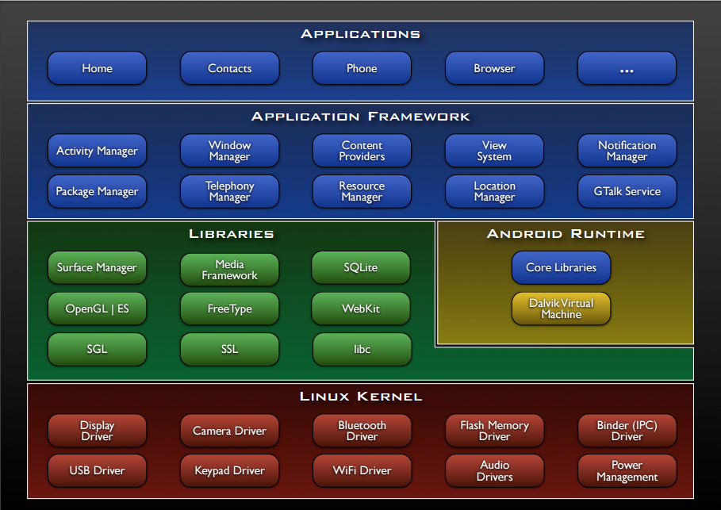

Hình 1‑1. Kiến trúc hệ điều hành Android

### Nhân Linux (Linux Kernel)

Android dựa trên Linux phiên bản 2.6 cho hệ thống dịch vụ cốt lõi như security, memory management, process management, network stack, and driver model. Kernel Linux hoạt động như một lớp trừu tượng hóa giữa phần cứng và phần còn lại của phần mềm stack.

### Thư viện (Libraries)

Android bao gồm một tập hợp các thư viện C/C++ được sử dụng bởi nhiều thành phần khác nhau trong hệ thống Android. Điều này được thể hiện thông qua nền tảng ứng dụng Android. Một số các thư viện cơ bản được liệt kê dưới đây:

* Hệ thống thư viện C: một BSD có nguồn gốc từ hệ thống thư viện tiêu chuẩn C (libc), điều chỉnh để nhúng vào các thiết bị dựa trên Linux.
* Thư viện Media - dựa trên PacketVideo's OpenCORE; các thư viện hỗ trợ phát lại và ghi âm của âm thanh phổ biến và các định dạng video, cũng như các tập tin hình ảnh tĩnh,bao gồm cả MPEG4, H.264, MP3, AAC, AMR, JPG, and PNG.
* Bề mặt quản lý - Quản lý việc truy xuất vào hệ thống hiển thị.
* LibWebCore - một công cụ trình duyệt web hiện đại mà quyền hạn cả hai trình duyệt web Android và xem web nhúng.
* SGL - Đồ họa 2D cơ bản của máy.
* Thư viện 3D - một thực hiện dựa vào OpenGL ES 1.0 APIs; các thư viện sử dụng phần cứng tăng tốc 3D (nếu có), tối ƣu hóa cao rasterizer phần mềm 3D.
* FreeType - vẽ phông chữ bitmap và vector.

SQLite một công cụ cơ sở dữ liệu quan hệ mạnh mẽ và nhẹ có sẵn cho tất cả các ứng dụng.

### Thực thi (Android Runtime)

Android bao gồm một tập hợp các thư viện cơ bản mà cung cấp hầu hết các chức năng có sẵn trong các thư viện lõi của ngôn ngữ lập trình Java. Tất cả các ứng dụng Android đều chạy trong tiến trình riêng. Máy ảo Dalvik đã được viết để cho một thiết bị có thể chạy nhiều máy ảo hiệu quả. Các VM Dalvik thực thi các tập tin thực thi Dalvik (dex). Định dạng được tối ưu hóa cho bộ nhớ tối thiểu. VM là dựa trên register - based, và chạy các lớp đã được biên dịch bởi một trình biên dịch Java để chuyển đổi thành các định dạng dex. Các VM Dalvik dựa vào nhân Linux cho các chức năng cơ bản như luồng và quản lý bộ nhớ thấp.

### Nền tảng Android (Framework)

Bằng cách cung cấp một nền tảng phát triển mở, Android cung cấp cho các nhà phát triển khả năng xây dựng các ứng dụng cực kỳ phong phú và sáng tạo. Nhà phát triển được tự do tận dụng các thiết bị phần cứng, thông tin địa điểm truy cập, các dịch vụ chạy nền, thiết lập hệ thống báo động, thêm các thông báo để các thanh trạng thái, và nhiều, nhiều hơn nữa. Nhà phát triển có thể truy cập vào các API cùng một khuôn khổ được sử dụng bởi các ứng dụng lõi. Các kiến trúc ứng dụng được thiết kế để đơn giản hóa việc sử dụng lại các thành phần; bất kỳ ứng dụng có thể xuất bản khả năng của và ứng dụng nào khác sau đó có thể sử dụng những khả năng (có thể hạn chế bảo mật được thực thi bởi khuôn khổ). Cơ chế này cho phép các thành phần tƣơng tự sẽ được thay thế bởi người sử dụng.

Cơ bản tất cả các ứng dụng là một bộ các dịch vụ và các hệ thống, bao gồm:

* Một tập hợp rất nhiều các View có khả năng kế thừa lẫn nhau dùng để thiết kế phần giao diện ứng dụng như: gridview, tableview, linearlayout
* Một “Content Provider” cho phép các ứng dụng có thể truy xuất dữ liệu từ các ứng dụng khác (chẳng hạn như Contacts) hoặc là chia sẻ dữ liệu giữa các ứng dụng đó.
* Một “Resource Manager” cung cấp truy xuất tới các tài nguyên không phải là mã nguồn, chẳng hạn như: localized strings, graphics, and layout files.
* Một “Notifycation Manager” cho phép tất cả các ứng dụng hiển thị các custom alerts trong status bar. Activity Manager được dùng để quản lý chu trình sống của ứng dụng và điều hướng các activity.

### Tầng ứng dụng (Applications)

Tầng ứng dụng (Application) là tầng giao tiếp với người dùng với các thiết bị Android như danh bạ, tin nhắn, trò chơi, tiện ích tính toán, trình duyệt… Mọi ứng dụng viết đều nằm trên tầng này.

## Tổng quan về Android Studio

Android Studio là một phần mềm bao gồm các bộ công cụ khác nhau dùng để phát triển ứng dụng chạy trên thiết bị sử dụng hệ điều hành Android như các loại điện thoại smartphone, các tablet... Android Studio được đóng gói với một bộ code editor, debugger, các công cụ performance tool và một hệ thống build/deploy (trong đó có trình giả lập simulator để giả lập môi trường của thiết bị điện thoại hoặc tablet trên máy tính) cho phép các lập trình viên có thể nhanh chóng phát triển các ứng dụng từ đơn giản tới phức tạp.

*Một số tính năng nổi bật:*

* Bộ công cụ build ứng dụng dựa trên Gradle.
* Chức năng dò và sửa lỗi nhanh.
* Công cụ chỉnh sửa màn hình dạng kéo thả tiện lợi.
* Các wizard tích hợp nhằm giúp lập trình viên tạo ứng dụng từ mẫu có sẵn.
* Tích hợp Google Cloud Platform, dễ dàng tích hợp với Google Cloud Messaging và App Engine của Google.

## Tổng quan về Ứng dụng nghe nhạc offline

Với sự phát triển nhanh chóng của xã hội, nhu cầu giải trí thông qua điện thoại di động ngày càng phổ biến. Đề tài “Ứng dụng nghe nhạc offline” với mục đích nghiên cứu, tìm hiểu và xây dựng một ứng dụng nghe nhạc trên android để có thể đáp ứng nhu cầu giải trí đó, giúp cho người dùng có thể nghe nhạc và tương tác thông qua ứng dụng một cách dễ dàng.

Ứng dụng được viết bằng ngôn ngữ java trên nền hệ điều hành android, thực hiện các chức năng cơ bản của một phần mềm nghe nhạc như phát nhạc, tạo danh sách phát, tạo danh sách yêu thích, các chế độ phát nhạc khác nhau,…

Chương trình “Ứng dụng nghe nhạc offline” đáp ứng những yêu cầu trên với mong muốn tạo ra một chương trình để người sử dụng có thể dễ dàng sử dụng, đáp ứng đầy đủ nhu cầu nghe nhạc cần thiết cũng như giao diện trực quan dễ nhìn.

# CÁC THƯ VIỆN SỬ DỤNG

## Media Player

Media Player trong Android là một framework hỗ trợ để play những định dạng như video, nhạc, ảnh trong ứng dụng của mình. MediaPlayer có thể hỗ trợ việc play offline hoặc là online tùy chỉnh nhờ vào những API MediaPlayer.

MediaPlayer cung cấp các phương thức để kiểm soát việc phát âm thanh bao gồm chạy, dừng, tua đi, tua lại,…

MediaPlayer cũng cung cấp các lớp để tùy chỉnh âm thanh từ các bài hát như:

* Equalizer (bộ chỉnh âm): sử dụng để thanh đổi tần số của một nguồn nhạc cụ thể.
* Virtualizer (bộ ảo hóa): hiệu ứng để không gian hóa các kênh âm thanh.
* BassBoost (tăng âm trầm): hiệu ứng để tăng hoặc khuếch đại các tần số thấp của âm thanh.

Các lớp này được sử dụng trong ứng dụng để người dùng có thể tùy chỉnh theo sở thích, ngoài ra cũng được thiết lập sẵn một số tùy chỉnh âm thanh của nhiều dòng nhạc như Pop, Rock,…

## RecyclerView

RecyclerView dùng để xây dựng UI gần giống với hoạt động của ListView, GridView. Nó biểu diễn danh sách với nhiều cách trình bày khác nhau, theo chiều đứng, chiều ngang.

RecyclerView cũng rất phù hợp khi dữ liệu hiện thị thu thập trong quá trình chạy ứng dụng, như căn cứ vào tương tác người dùng, vào dữ liệu tải về .

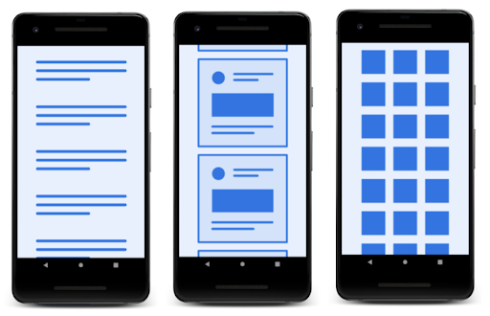

Một RecyclerView có thể được hiểu như là sự kết hợp của ListView và GridView. Một trong những ưu điểm nổi trội của RecyclerView là nó có khả năng mở rộng tốt hơn, nó có thể hiển thị dữ liệu theo cả chiều ngang và chiều dọc.

## Glide

Glide là một thư viện mã nguồn mở phổ biến cho Android, dùng để tải hình ảnh, video và GIF động. Với Glide, có thể tải và hiển thị media từ nhiều nguồn khác nhau, chẳng hạn như máy chủ từ xa hoặc hệ thống tập tin cục bộ.

Mặc định, Glide sử dụng một cài đặt tùy biến của HttpURLConnection để tải hình ảnh thông qua internet. Tuy nhiên, Glide cũng cung cấp các plugin cho các thư viện kết nối mạng phổ biến khác như Volley hay OkHttp.

## RxJava và RxAndroid

Reactive Programing là một phương pháp lập trình tập trung vào các luồng dữ liệu không đồng bộ và quan sát sự thay đổi của các luồng dữ liệu không đồng bộ đó, khi có sự thay đổi sẽ có hành động xử lý phù hợp. Vì đây là luồng dữ liệu không đồng bộ nên các module code cùng lúc chạy trên các luồng khác nhau từ đó rút ngắn thời gian thực thi mà không làm block luồng chính.

### RxJava

RxJava cơ bản là một thư viện cung cấp các sự kiện không đồng bộ được phát triển theo Observer Pattern. Có thể tạo luồng dữ liệu không đồng bộ trên bất kỳ luồng nào, thay đổi dữ liệu và sử dụng dữ liệu bằng Observer. Thư viện RxJava cung cấp nhiều loại Operator tuyệt vời như map, combine, merge, filter và nhiều thứ khác có thể được áp dụng cho luồng dữ liệu.

Code sẽ chia là 2 phần: một bên là tạo các sự kiện như click vào một button, tạo một request REST API… Phần còn lại sẽ lắng nghe và phản hồi một cách bất đồng bộ với sự kiện cụ thể đó (cập nhật View, xử lý kết quả trả về.v.v…)

Về cơ bản RxJava có hai thành phần chính: Observable và Observer. Thêm vào đó, có những thứ khác như Schedulers, Operators và Subscription là các thành phần đóng vai trò như đa luồng, thao tác dữ liệu và kết nối.

* Observable: Là luồng dữ liệu thực hiện một số công việc và phát ra dữ liệu.
* Observer : Là thành phần đi kèm không thể thiếu của Observable. Nó nhận dữ liệu được phát ra bởi Observable.
* Subcription: Là mối liên kết giữa Observable và Observer. Có thể có nhiều Observer đăng ký một Observable duy nhất.
* Operator: Hỗ trợ cho việc sửa đổi dữ liệu được phát ra bởi Observable trước khi Observer nhận chúng.
* Schedulers: Scheduler quyết định luồng mà Observable sẽ phát ra dữ liệu và trên luồng nào Observer sẽ nhận dữ liệu.

### RxAndroid

RxAndroid được đặc biệt sử dụng cho nền tảng Android được phát triển dựa trên RxJava. Đặc biệt Schedulers được bổ sung cho RxAndroid nhằm hỗ trợ cho đa luồng trong ứng dụng Android. Schedulers sẽ giúp phân chia luồng chạy cho từng module code sao cho phù hợp.

Một vài luồng chạy phổ biến được sử dụng qua Schedulers.

* Schedulers.io(): Được sử dụng để thực hiện các hoạt động không tốn nhiều CPU như thực hiện cuộc gọi mạng, đọc đĩa/tệp, thao tác cơ sở dữ liệu, v.v.
* AndroidSchedulers.mainThread(): Cung cấp quyền truy cập vào Android Main Thread/UI Thread.
* Schedulers.newThread(): Thread mới sẽ được tạo ra mỗi khi một nhiệm vụ được tạo.

## MPAndroidChart

MPAndroidChart là một thư viện biểu đồ mạnh mẽ và dễ sử dụng cho Android. MPAndroidChart hỗ trợ việc vẽ nhiều loại biểu đồ (hình đường, cột, tròn,…), chia tỷ lệ và xử lý biểu đồ.

# CÁC CHỨC NĂNG CHÍNH CỦA ỨNG DỤNG

Chương trình gồm ba phần chính:

1. Giao diện điều khiển chính
2. Giao diện phát nhạc
3. Giao diện bộ chỉnh âm

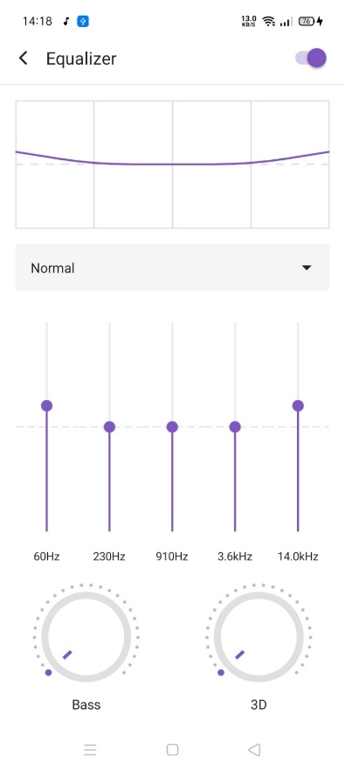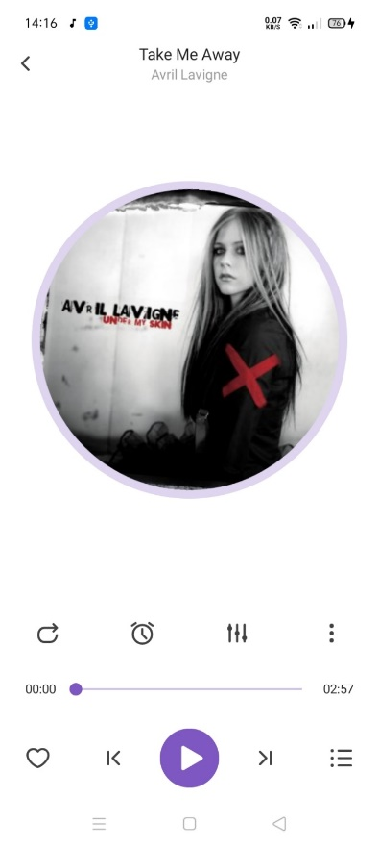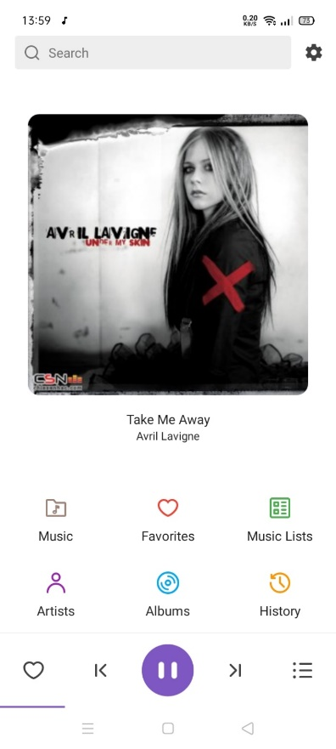

Hình 3‑1. Giao diện phát nhạc

Hình 3‑2. Giao diện chính

Hình 3‑3. Giao diện bộ chỉnh âm

Tính năng được xây dựng dựa trên những tính năng của những app nghe nhạc phổ biến như Zing MP3, Spotify, NhacCuaTui.

1. Hiển thị miniplayer cho người phép dùng tương tác với bài hát/playlist hiện tại.
   1. Dừng/phát nhạc.
   2. Phát bài hát tiếp theo trong playlist.
   3. Thêm vào playlist Favorites.
   4. Hiển thị playlist đang phát.
2. Hiển thị fullplayer cho người phép dùng ngoài những tính năng có ở miniplayer còn có thêm:

2.1. Kiểu phát nhạc (ngẫu nhiên/ theo thứ tự/ lặp lại).

2.2. Hiển thị thời gian đang phát của bài hát hiện tại.

2.3. Hẹn giờ tắt.

2.4. Thêm bài hát vào các playlist đã tạo/ tạo mới playlist.

2.5. Cài đặt bài hát là nhạc chuông.

1. Tùy chỉnh hiệu ứng âm thanh

* Bộ chỉnh âm 5 băng tần.
* Có nhiều chế độ âm thanh với bộ chỉnh âm như tùy chỉnh (Custom) hoặc một số chế độ có sẵn như Dance, Pop, Rock,…
* Tùy chỉnh âm bass, chế độ âm thanh vòm 3D.

1. Hiển thị thông báo trên notification bar và lockscreen cho phép người dùng tương tác như miniplayer.
2. Nếu nhạc đang phát, thì nhạc vẫn sẽ tiếp tục phát và hiển thị thông báo kể cả khi người dùng mở ứng dụng khác hoặc khóa máy.
3. Tùy chỉnh giao diện sáng/tối.
4. Có sẵn một số playlist mặc định: Music (chứa toàn bộ các bài hát), Favorites (chứa các bài hát được đánh dấu là yêu thích), Artist (tạo các playlist theo tên ca sĩ), Album (tạo các album theo tên album), History (danh sách các bài hát đã nghe), Music Lists (playlist nhạc tùy chỉnh của người dùng).
5. Tạo/xóa một playlist tùy chỉnh.

# HƯỚNG DẪN SỬ DỤNG ỨNG DỤNG

## Khởi động ứng dụng

Khi khởi động ứng dụng lần đầu, ứng dụng sẽ yêu cầu quyền truy cập cần thiết:

* Nếu người dùng chọn cho phép, ứng dụng sẽ tự động quét nhạc trong điện thoại.

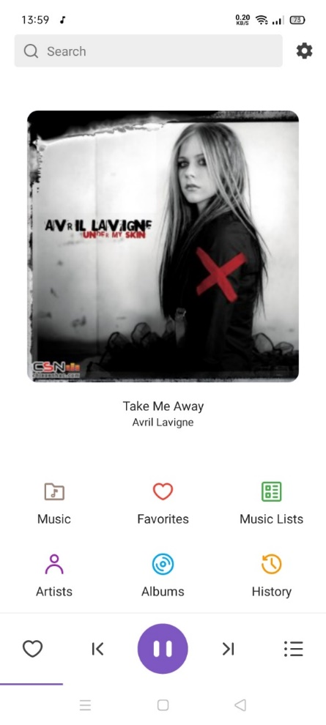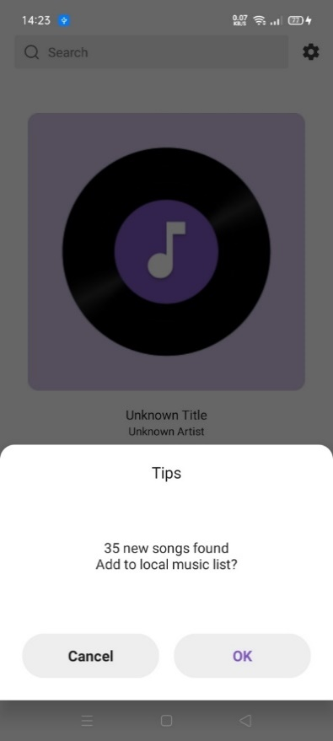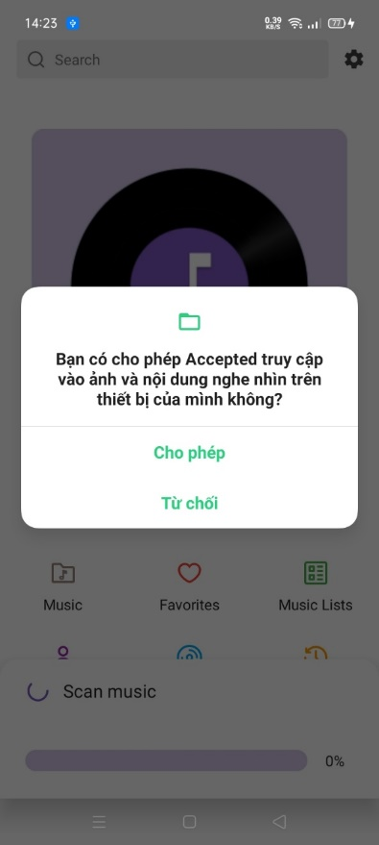

Hình 4‑1. Giao diện ứng dụng khi yêu cầu quyền truy cập vào bộ nhớ điện thoại

* Nếu người dùng chọn từ chối, danh sách nhạc sẽ là trống và có giao diện như hình:

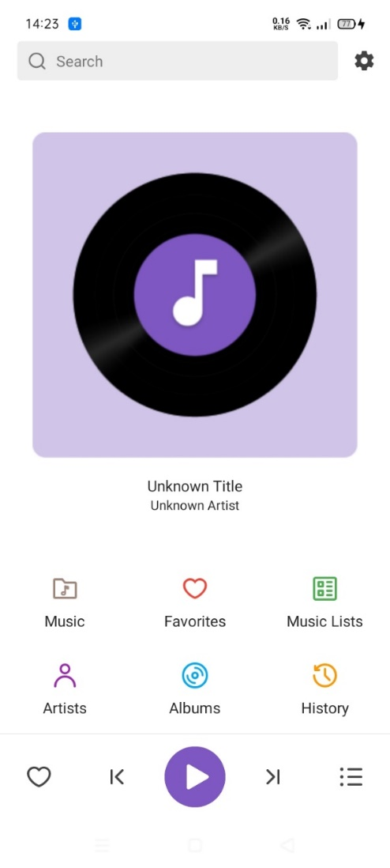

Hình 4‑2. Danh sách nhạc trống

## Giao diện chính

Giao diện chính của chương trình chứa các thông tin về bài hát đang phát, thông tin về các album và playlist nhạc của người dùng, thanh tìm kiếm cũng như thanh tiến trình phát nhạc.

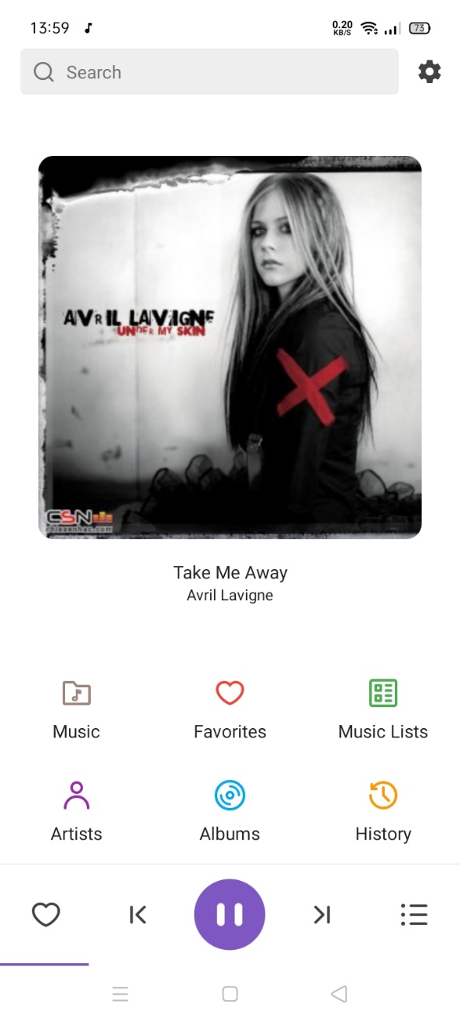

Hình 4‑3. Giao diện chính

* + Thanh tìm kiếm: tìm kiếm dựa vào tên bài hát
  + Cài đặt: thay đổi một số cài đặt hiển thị
  + Thông tin bài hát đang phát
  + Một số loại danh sách nhạc tùy chỉnh
  + Miniplayer: cho phép thực hiện một số thao tác nhanh với bài hát hiện tại (thêm vào mục yêu thích, dừng/phát, phát bài hát tiếp theo hoặc trước đó, hiển thị danh sách chờ phát).

### Thanh tìm kiếm

* + Giao diện mặc định và khi người dùng chọn:

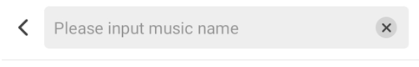

* + Nhập tên bài hát có từ tương ứng:

Chọn Play để phát bài hát mà người dùng muốn chọn

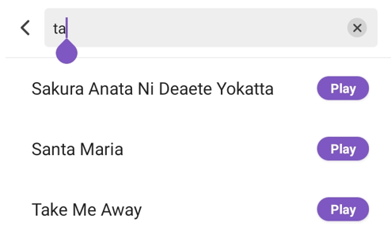

Hình 4‑4. Tìm kiếm theo tên bài hát

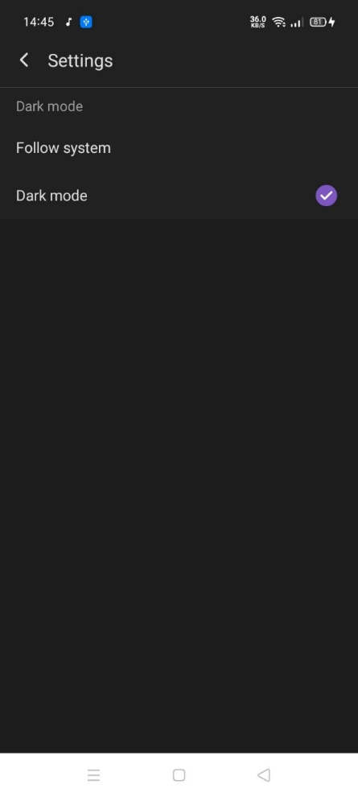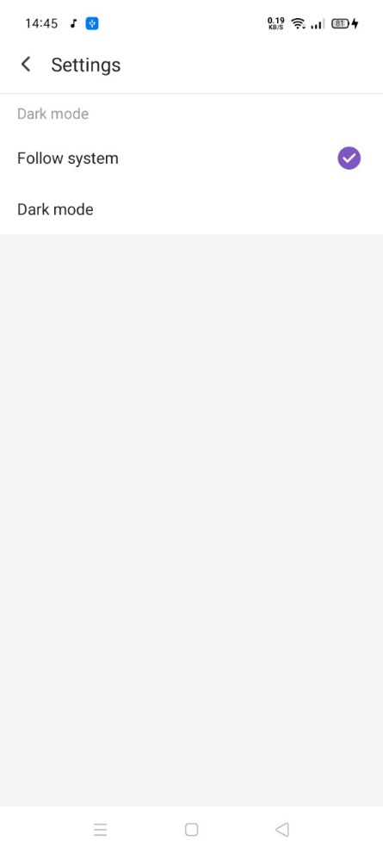

### Cài đặt

Chọn biểu tượng sẽ dẫn ra giao diện cài đặt của ứng dụng.

Giao diện phần cài đặt:

Với phần cài đặt, người dùng có thể tùy chọn giao diện dạng sáng hoặc tối (với Follow 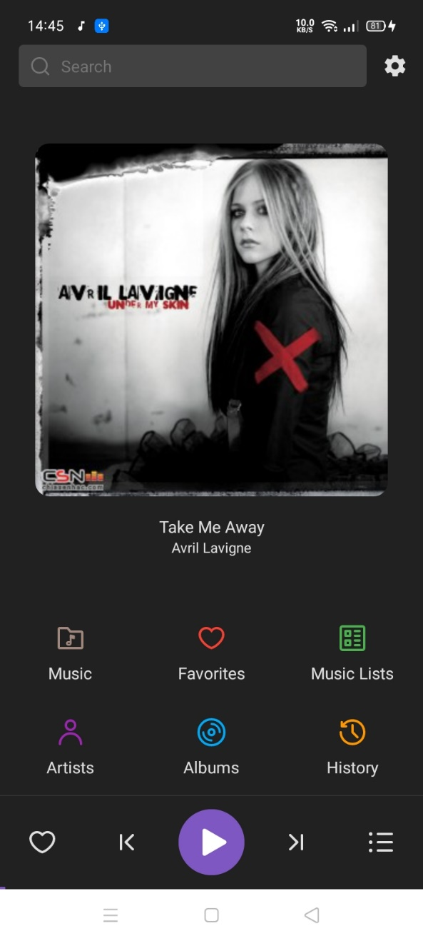system mặc định là sáng, Dark mode là giao diện tối).

Hình 4‑5. Giao diện cài đặt

Hình 4‑6. Giao diện sáng

Hình 4‑7. Giao diện tối



### Hiển thị bài hát

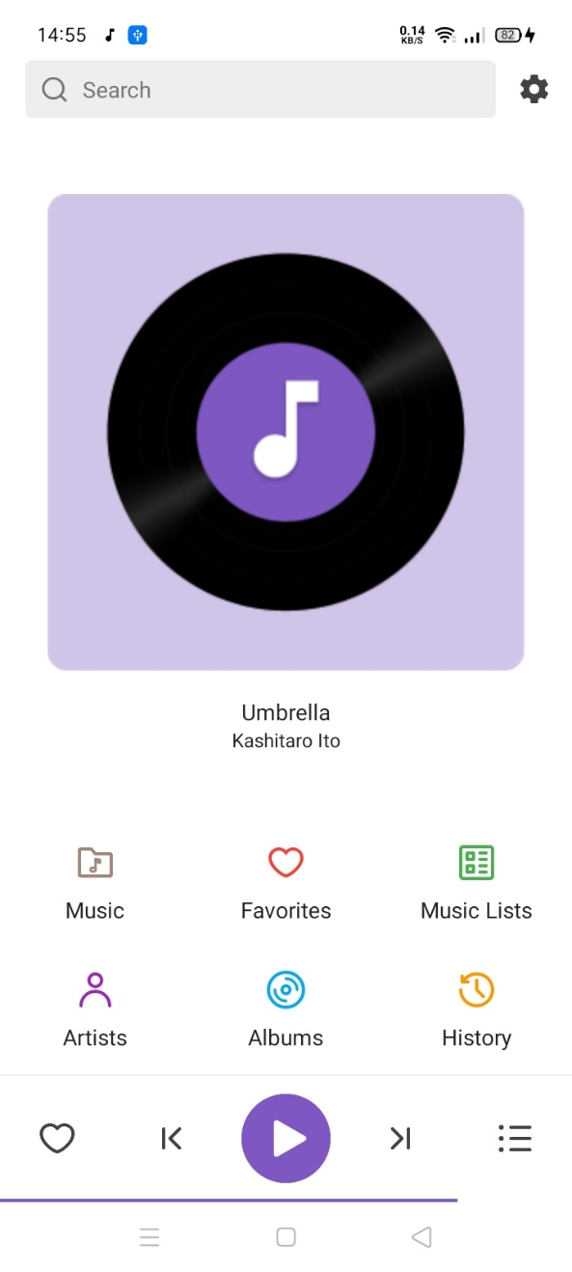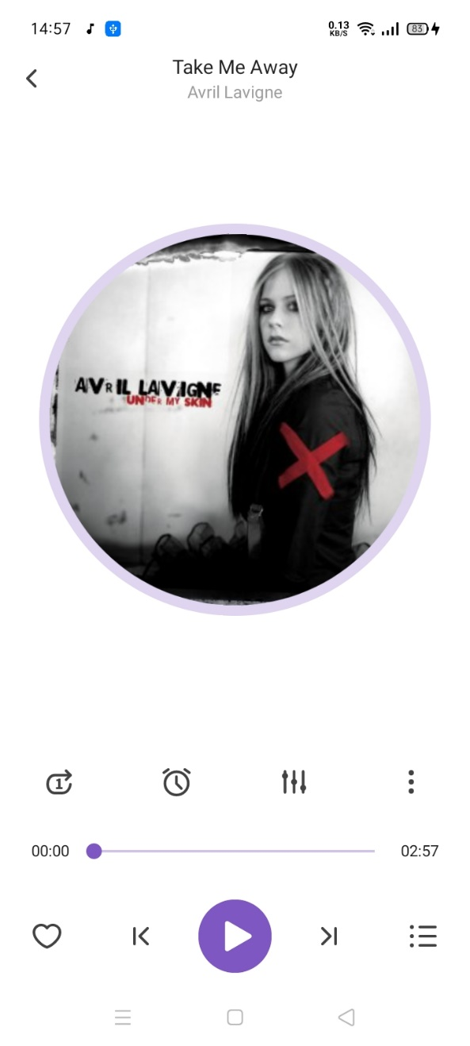Giao diện chính của chương trình sẽ hiển thị thông tin bài hát bao gồm hình ảnh, tên bài hát, tên ca sĩ. Với những bài hát không có hình ảnh sẽ hiển thị hình ảnh mặc định của ứng dụng.

Hình 4‑8. Hình ảnh bài hát mặc định

Hình 4‑9. Giao diện phát nhạc

Chọn vào vùng hiển thị hình ảnh bài hát sẽ chuyển sang chế độ giao diện phát nhạc tùy chỉnh của bài hát đó.

## Các playlist nhạc

Gồm 6 playlist nhạc mặc định và tùy chỉnh:



1. Music: chứa danh sách tất cả các bài hát
2. Favorites: danh sách các bài hát được đánh dấu yêu thích (Favorites) của người dùng
3. Music Lists: danh sách các playlist tự tạo của người dùng
4. Artists: danh sách các bài hát được phân loại theo ca sĩ thể hiện bài hát
5. Albums: danh sách các bài hát được phân loại theo tên album
6. History: danh sách các bài hát đã nghe

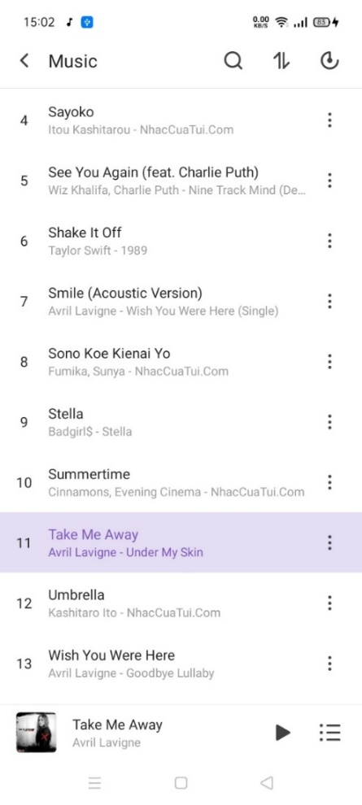

### Music

Music chứa thông tin của tất cả các bài hát.

Các thao tác có thể thực hiện khi đang ở giao diện của thư mục Music:

1. Tìm kiếm : có chức năng tương tự chức năng Search ở giao diện chính là tìm kiếm các bài hát theo tên.

Hình 4‑10. Danh sách nhạc Music

1. 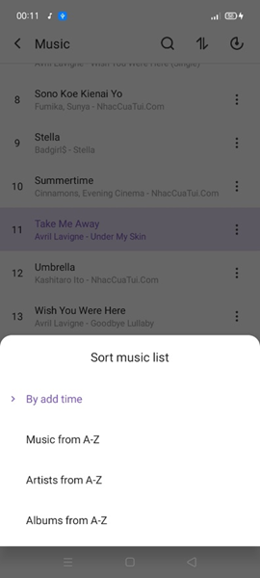Sắp xếp : sắp xếp các bài hát theo các tùy chọn:

Hình 4‑11. Sắp xếp bài hát theo các tùy chọn

* 1. By add time: sắp xếp theo thời gian bài hát được lưu vào danh sách nhạc
  2. Music from A-Z: sắp xếp theo tên bài hát theo thứ tự bảng chữ cái
  3. Artirts from A-Z: sắp xếp theo tên ca sĩ theo thứ tự bảng chữ cái
  4. Albums from A-Z: sắp xếp theo tên album theo thứ tự bảng chữ cái



1. 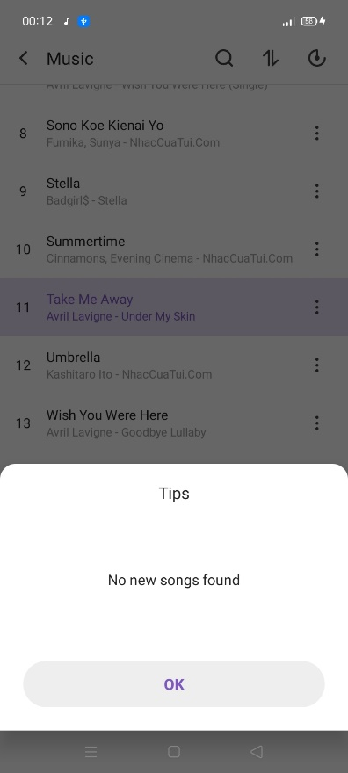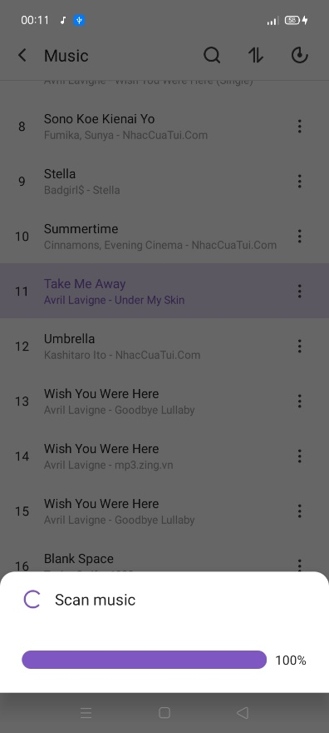Scan : quét tìm các bài hát mới trong bộ nhớ điện thoại

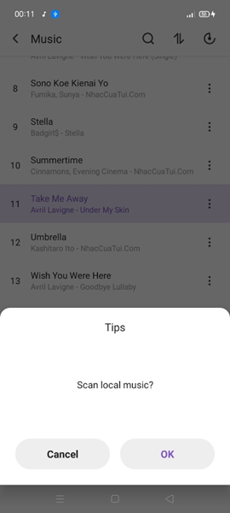

Hình 4‑12. Scan - quét tìm bài hát mới

1. 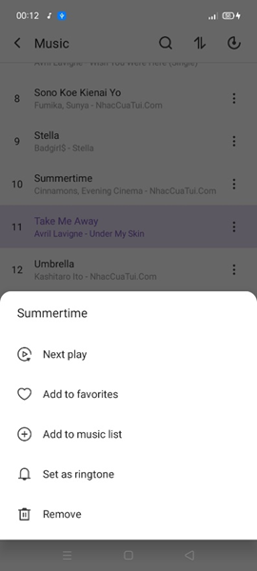Tùy chọn với bài hát bất kì
   1. Next play: chọn bài hát là bài hát phát tiếp theo trong danh sách phát
   2. Add to favorites: thêm bài hát vào danh sách các bài hát yêu thích
   3. Add to music list: thêm bài hát vào một danh sách phát
   4. Set as ringtone: cài đặt bài hát làm nhạc chuông
   5. Remove: xóa bài hát khỏi danh sách các bài hát

Hình 4‑13. Tùy chọn với bài hát bất kì

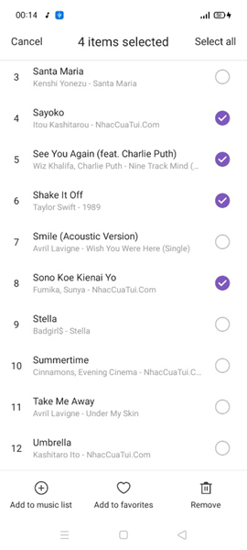

1. Tùy chọn với nhiều bài hát:

Chọn và giữ một bài hát bất kì sẽ hiện ra giao diện như hình.

Có thể thực hiện một số thao tác với hàng loạt các bài hát như:

* 1. Add to music list: thêm vào danh sách phát
  2. Add to favorites: thêm vào danh sách bài hát yêu thích
  3. Remove: xóa khỏi danh sách bài hát

Hình 4‑14. Tùy chọn với nhiều bài hát

### Favorites

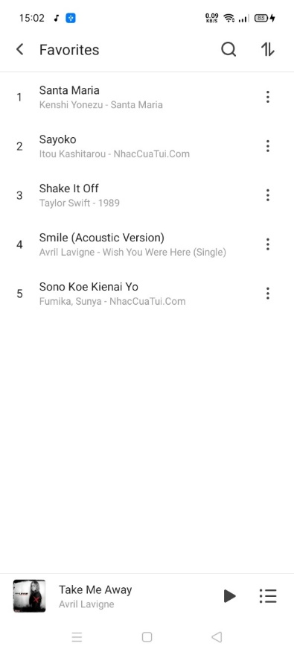

Hình 4‑15. Favorites

Danh sách các bài hát chứa các bài hát yêu thích được người dùng thêm vào khi chọn biểu tượng 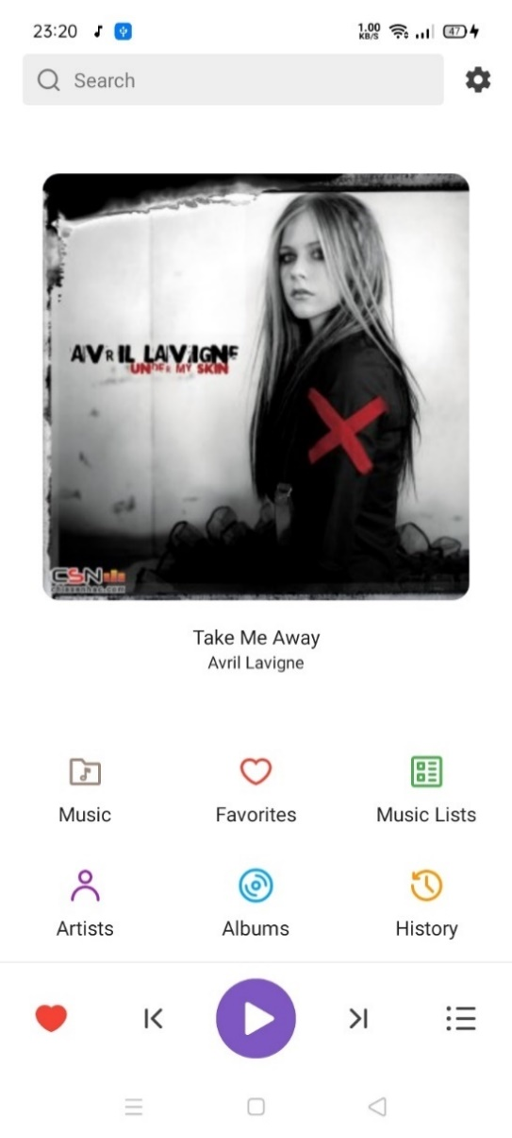

Các tùy chọn với các bài hát tương tự các tùy chọn trong phần Music.

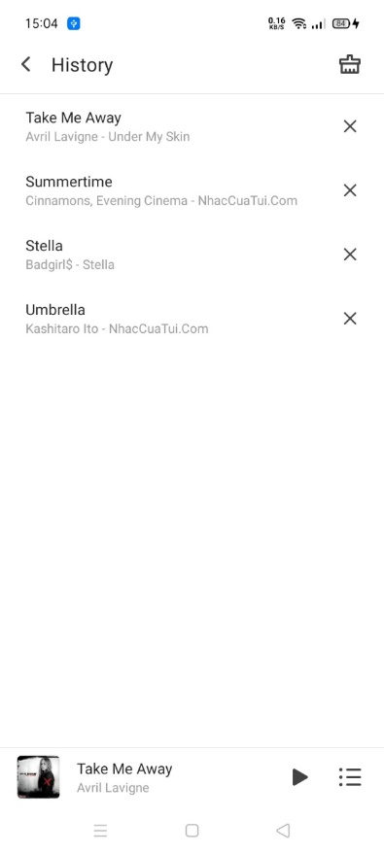

### History

Hiển thị lịch sử các bài hát đã phát.

Các tùy chọn có thể thực hiện:

1. Xóa tất cả lịch sử:
2. Xóa từng bài hát:

Hình 4‑16. History

### Music Lists

Hình 4‑17. Music Lists

Giao diện phần Music Lists:

Một số thao tác tùy chọn với các playlist trong Music Lists:

1. Tạo một playlist mới

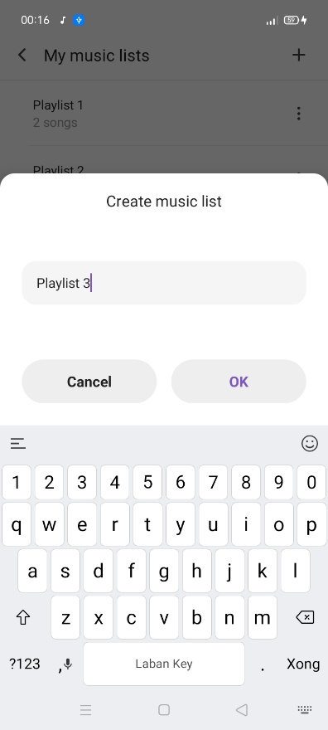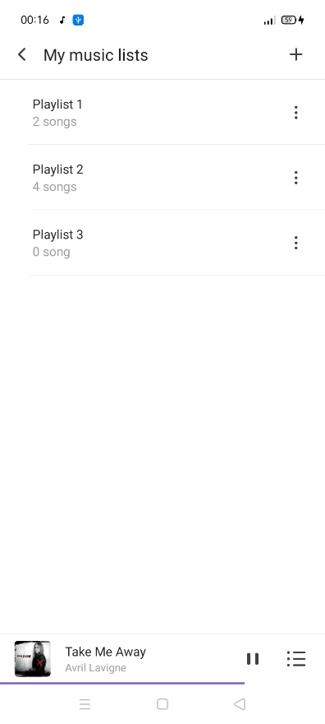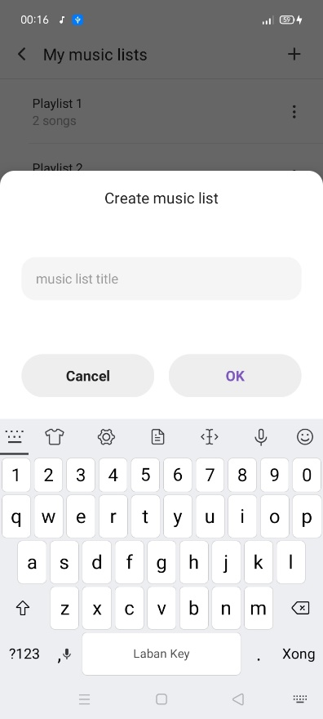

Hình 4‑18. Tạo playlist mới

1. Đổi tên một playlist

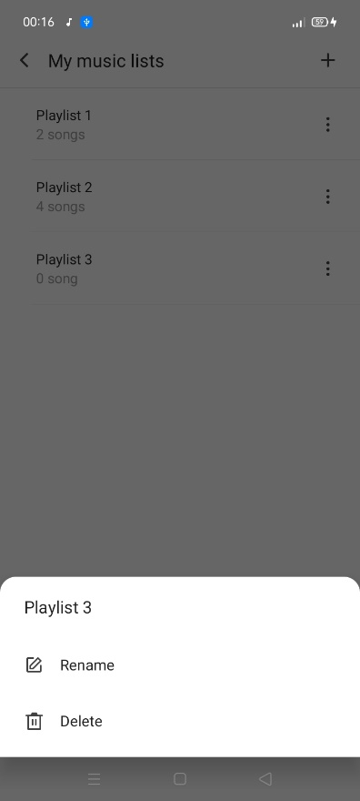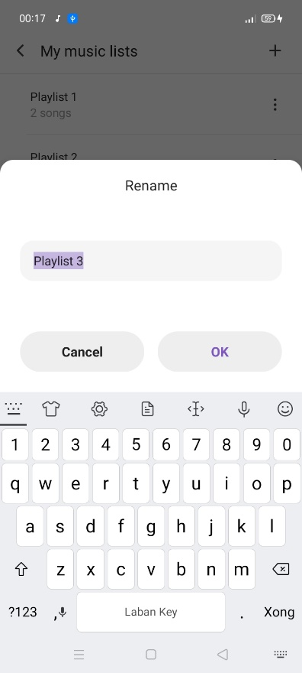

Hình 4‑19. Đổi tên playlist

1. Xóa một playlist

### Artists và Album

Giao diện phần Artists và

Albums như hình.

Các bài hát được sắp xếp vào các ca sĩ thể hiện và album tương ứng với bài hát.

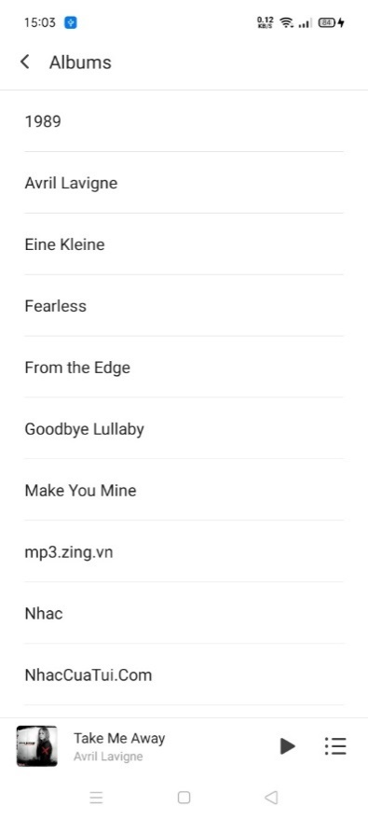

Hình 4‑20. Artists và Albums

## Miniplayer

Miniplayer cho phép thực hiện một số tác vụ nhanh với bài hát hiện tại như:

* + Thêm vào mục yêu thích: Bài hát được thêm vào album yêu thích (Favorites) sẽ có hình trái tim màu đỏ. Khi được chọn, bài hát sẽ được thêm/xóa khỏi danh sách bài hát yêu thích.

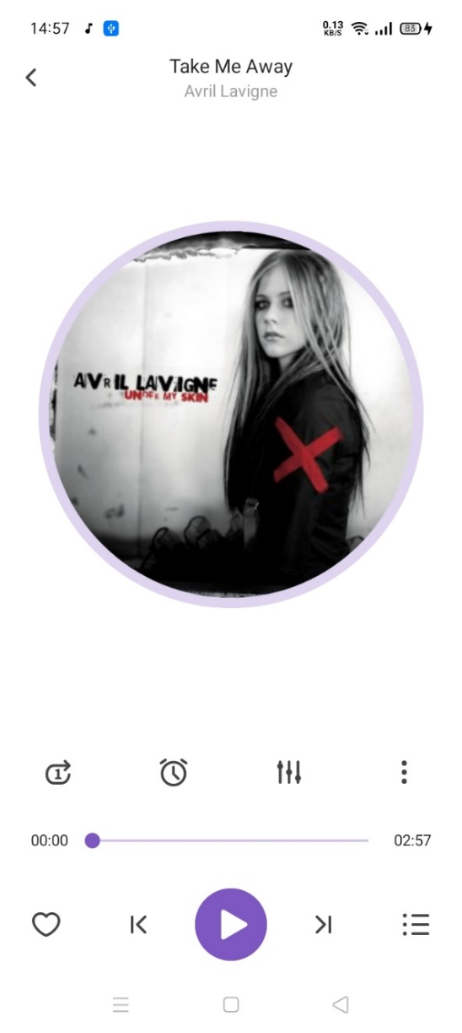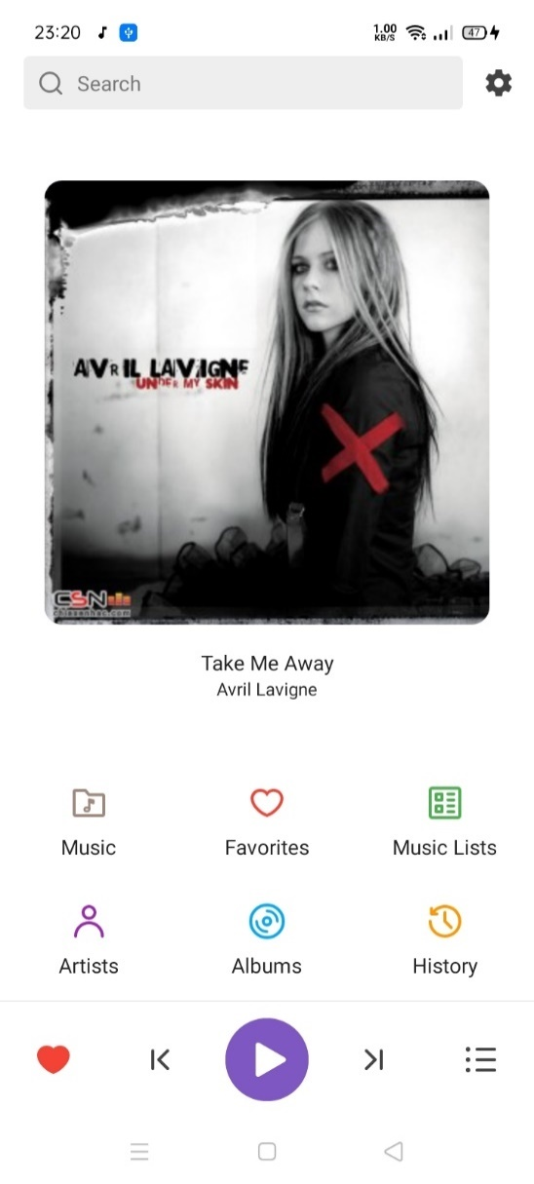



* + Tạm dừng bài hát hiện tại:
  + Tiếp tục bài hát hiện tại:
  + Phát bài hát phía trước trong danh sách phát:
  + Phát bài hát phía sau trong danh sách phát:
  + 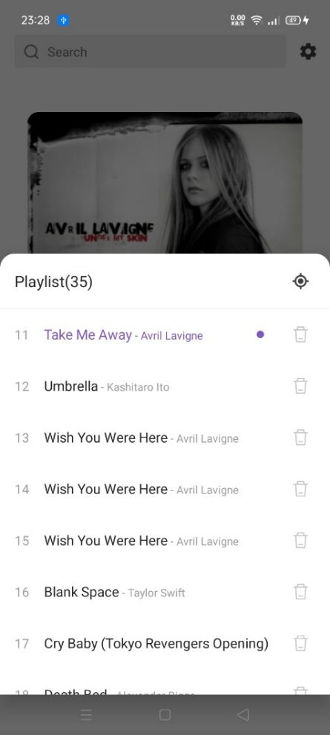Hiển thị danh sách phát:

Giao diện khi chọn hiển thị danh sách phát:

* + Bài hát đang phát hiển thị màu tím
  + Có thể thực hiện thao tác xóa một số bài hát trong danh sách phát đang phát.

## Giao diện phát nhạc



Hình 4‑21. Giao diện phát nhạc

Ở giao diện phát nhạc, có thể thực hiện thêm một số thao tác với bài hát đang phát:

* + Thay đổi chế độ phát với danh sách phát hiện tại:

+ Loop : lặp lại danh sách phát

+ Repeat one : chỉ lặp lại bài hát đang phát

+ Shuffle : phát các bài hát một cách ngẫu nhiên

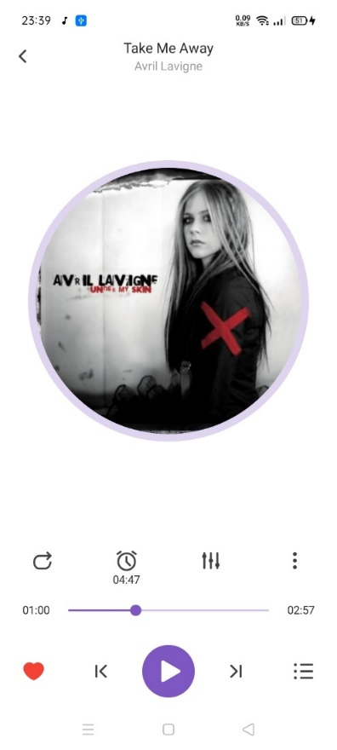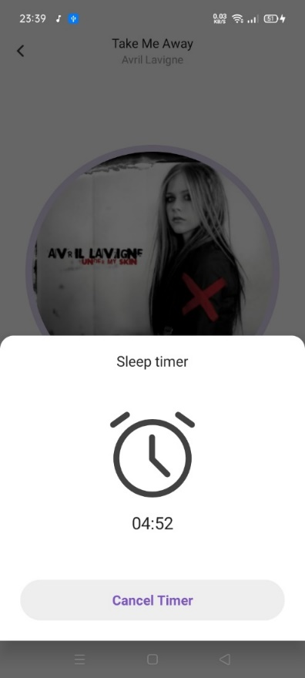- Hẹn giờ: Hẹn giờ ngừng phát nhạc với một số mốc thời gian cho trước hoặc tùy chọn của người dùng

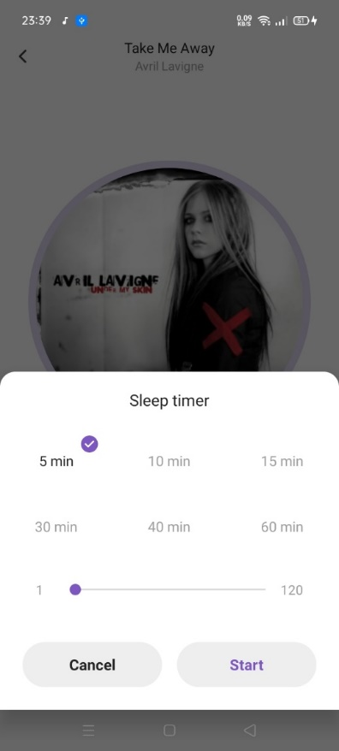

Hình 4‑22. Hẹn giờ tắt



Chọn và Cancel Timer để hủy chế độ hẹn giờ tắt.

* + Tùy chỉnh bài hát: Chọn để vào chế độ tùy chỉnh bài hát

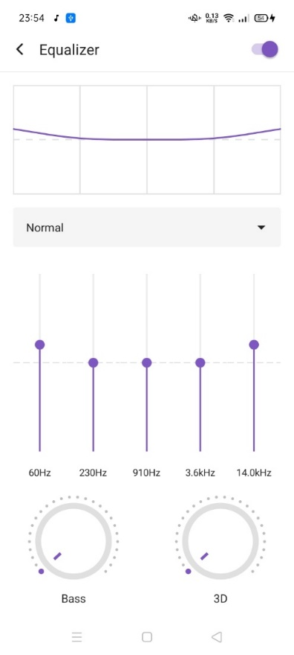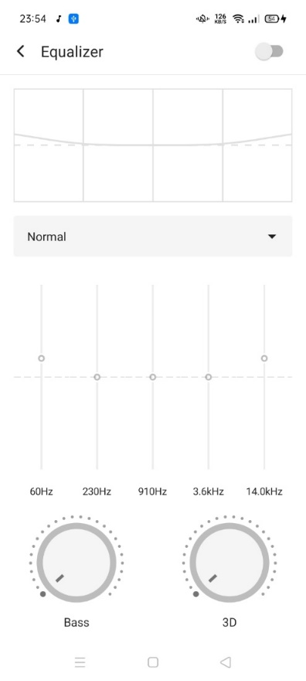

* + Một số chức năng thêm:
    1. 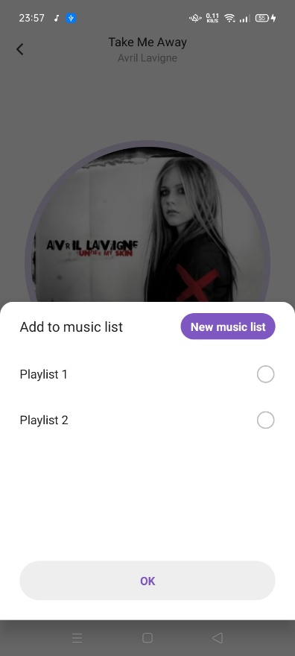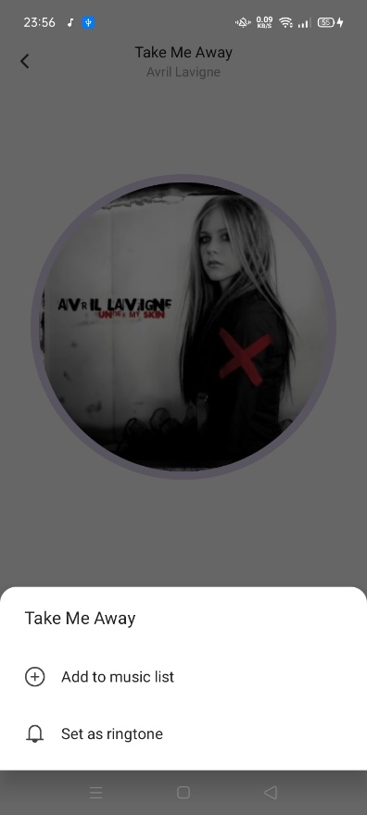Thêm bài hát vào một playlist

Hình 4‑23. Thêm bài hát vào playlist

* + 1. Cài đặt làm nhạc chuông

Để cài đặt một bài hát làm nhạc chuông, cần cho phép ứng dụng quyền thay đổi cài đặt hệ thống. Người dùng cần chọn Cho phép thay đổi cài đặt hệ thống khi ứng dụng yêu cầu, sau đó chọn OK trong Set as phone ringtone để cài đặt bài hát làm nhạc chuông điện thoại.

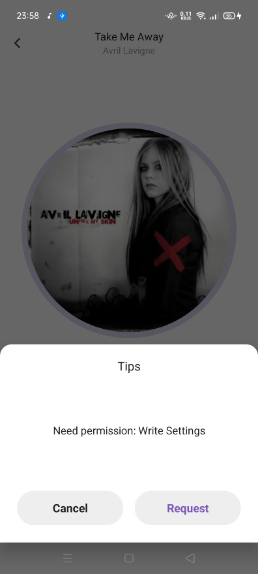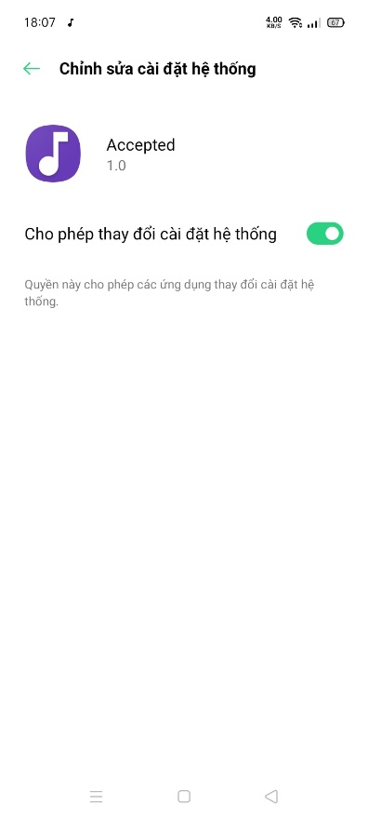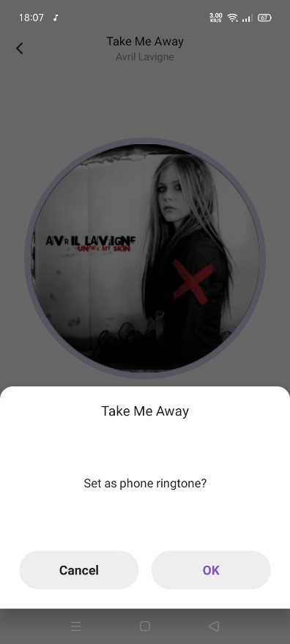

Hình 4‑24. Cài đặt bài hát làm nhạc chuông

## Bộ chỉnh âm

Ngoài việc phát các bài hát một cách mặc định, ứng dụng cũng hỗ trợ bộ chỉnh âm (Equalizer), giúp người dùng có thể tự do điều chỉnh âm, nâng cao chất lượng âm thanh, tăng sự sáng tạo cho trải nghiệm người dùng.

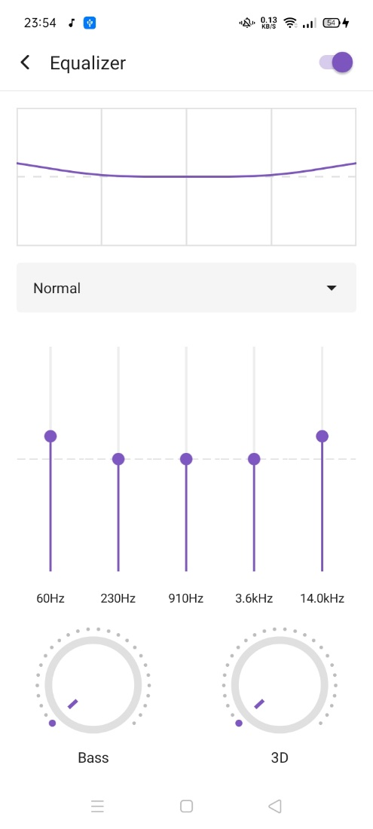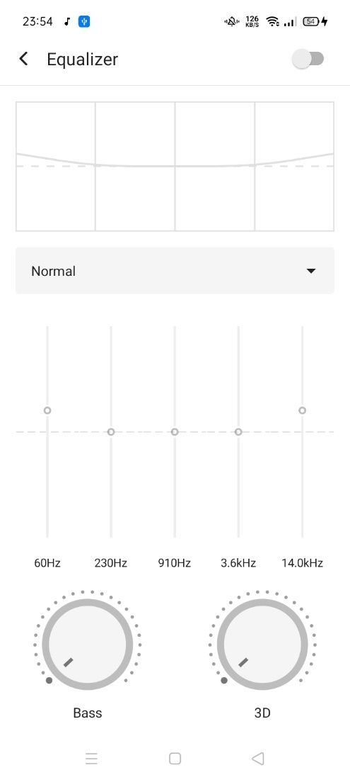

Hình 4‑25. Bộ chỉnh âm (Equalizer)

Ứng dụng hỗ trợ 10 chế độ chỉnh âm, trong đó gồm:

* + Normal: chế độ âm thanh mặc định của bài hát
  + Custom: chế độ tùy chỉnh
  + 5 dải tần âm thanh: 60-230-910-3600-14000Hz
  + Bass: tăng âm bass
  + 3D: hiệu ứng âm thanh vòm stereo
  + Các thể loại nhạc khác nhau (8 loại): Classical, Dance, Flat, Folk, Heavy Metal, Hip Hop, Jazz, Pop.

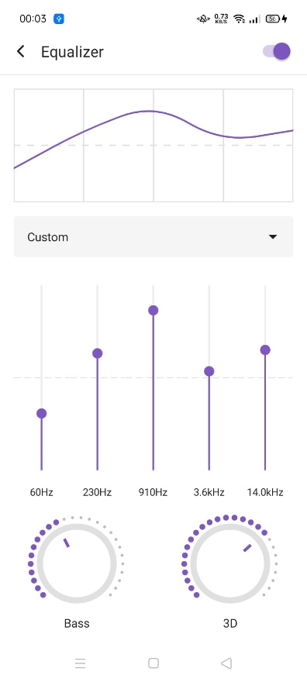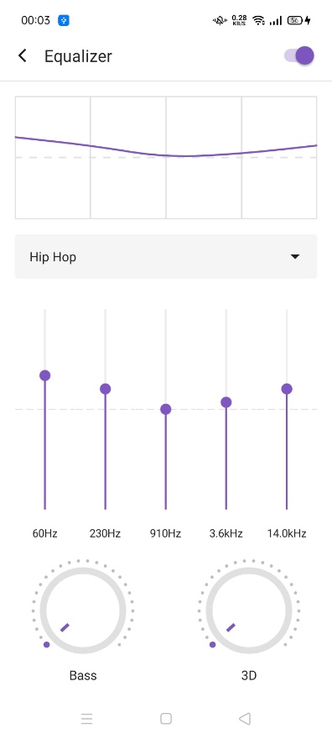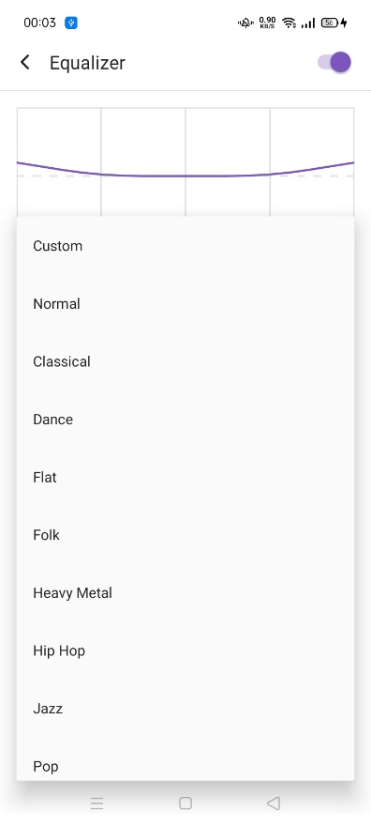

Hình 4‑26. Bộ chỉnh âm cho một thể loại có sẵn

Hình 4‑27. Các thể loại âm nhạc mặc định

Hình 4‑28. Bộ chỉnh âm tùy chỉnh

## Giao diện thông báo

Ngoài giao diện trong ứng dụng, khi phát một bài hát bất kì, ứng dụng cũng hiển thị thông báo trên thanh thông báo, cùng với một số tùy chọn cơ bản cho bài hát như dừng/tiếp tục, phát bài hát tiếp theo, thêm vào danh sách liên kết, chế độ phát (lặp lại danh sách phát, lặp lại bài hát đang phát, phát ngẫu nhiên).

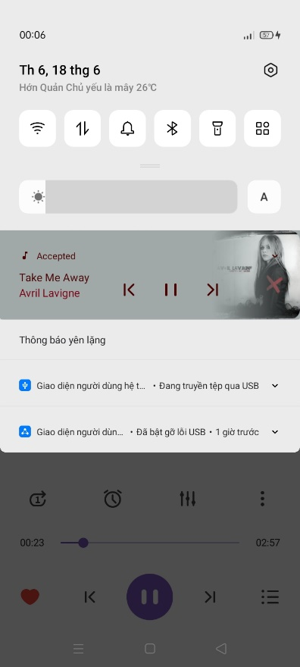Nếu nhạc đang phát, thì nhạc vẫn sẽ tiếp tục phát và hiển thị thông báo kể cả khi người dùng khóa máy. Thông báo ngoài việc hiển thị các tùy chọn, còn hiện đầy đủ thông tin của bài hát như tên bài hát, tên ca sĩ, thời lượng bài hát (với chế độ mở rộng), hình ảnh bài hát.

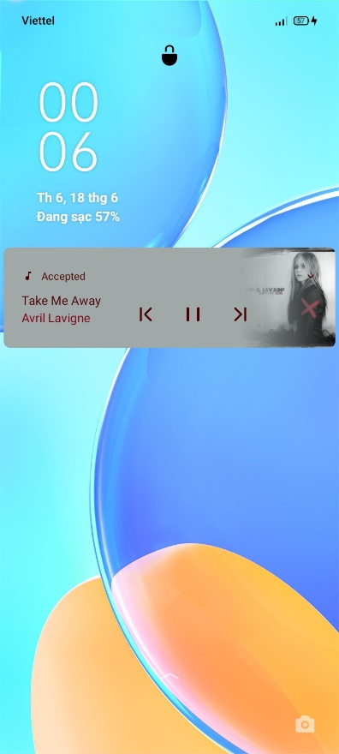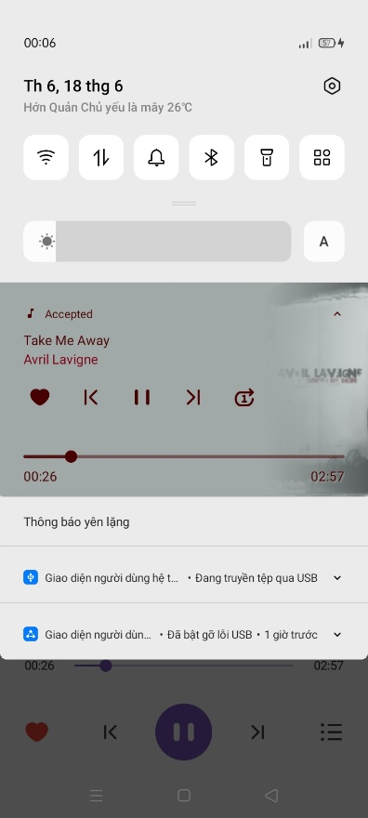

Hình 4‑29. Giao diện ứng dụng khi màn hình khóa

Hình 4‑30. Giao diện thông báo mở rộng

Hình 4‑31. Giao diện thông báo

# KẾT QUẢ ĐỀ TÀI

Sau một thời gian thực hiện chương trình đã hoàn thiện và đáp ứng được một số yêu cầu sau:

1. Xây dựng được chương trình có thể phục vụ gần như đầy đủ các chức năng nghe nhạc cho người dùng.
2. Chương trình trực quan, giao diện rõ ràng, thân thiện với người sử dụng
3. Các tính năng dễ sử dụng, hiệu quả.

|  |
| --- |
| **ĐÁNH GIÁ CỦA GIẢNG VIÊN** |
| ThS. Nguyễn Đỗ Thái Nguyên |
|  |

# TÀI LIỆU THAM KHẢO

1. https://jrfeng.github.io/snow-doc/
2. https://developer.android.com/reference/android/media/MediaPlayer
3. https://github.com/bumptech/glide